Российская Федерация
Республика Хакасия
Таштыпский район
Совет депутатов Имекского сельсовета

РЕШЕНИЕ

22.05.2017 с. Имек № 18

Об утверждении изменений и дополнений
в Генеральный план (с.Имек) и
Правила землепользования и застройки
Имекского сельсовета (карту градостроительного
Зонирования с. Имек)

Рассмотрев постановление Администрации Имекского сельсовета от 28.02.2017г. № 35 «О внесении изменений и дополнений в генеральный план (с.Имек) и Правила землепользования и застройки Имекского сельсовета (карту градостроительного зонирования с. Имек)», руководствуясь ст. 29 Устава муниципального образования Имекский сельсовет от 04.01.2006 (с изменениями и дополнениями) Совет депутатов Имекского сельсовета
РЕШИЛ:
Утвердить новую редакцию Генерального плана (с.Имек) и Правил землепользования и застройки Имекского сельсовета (карту градостроительного зонирования с. Имек), внеся изменения - земельный участок, расположенный по адресу: Российская Федерация, Республика Хакасия, Таштыпский район, восточная окраина с. Имек, контур № 269, находящийся в зоне инженерной инфраструктуры, вид разрешенного использования – для размещения объектов электроснабжения, водоснабжения, антенны сотовой, спутниковой, радиорелейной связи, изменить на зону производственного и коммунально – технического назначения с видом разрешенного использования – для размещения производственных зданий и сооружений – комплекса по переработке древесины, согласно приложениям (прилагаюся)
Решение опубликовать (обнародовать) в установленном порядке, а также разместить на официальном сайте Администрации Имекского сельсовета в сети Интернет и в Fgis TP/
Контроль над исполнением настоящего решения возложить на комиссию по вопросам социальной политики, законности и правопорядку (председатель Черепанова Н.Н.)

Глава Имекского сельсовета Г.Г. Тодинов
Приложение
К решению Совета депутатов
Имекского сельсовета
от 22.05.2017 № 18

Новая редакция Генерального плана (с. Имек)

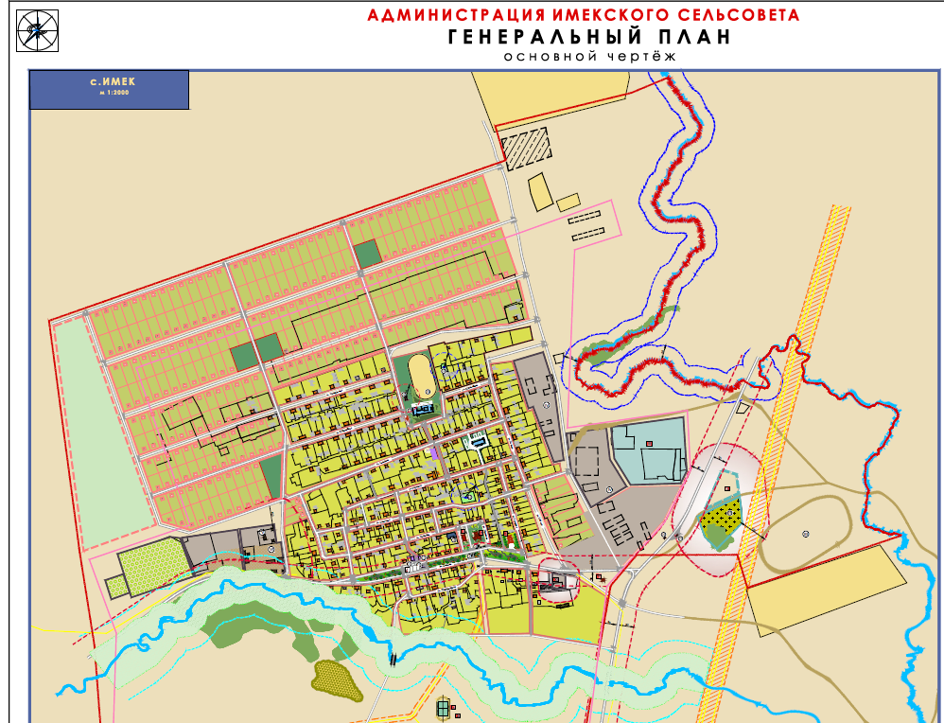

Приложение
К решению Совета депутатов
Имекского сельсовета
от 22.05.2017 № 18
Новая редакция карты градостроительного зонирования (с. Имек)

